出國報告（出國類別：會議）

出席台法科技獎審查會議
暨與法國國家科學院及英國人文社會科學院簽署合約

服務機關：行政院國家科學委員會
姓名職稱：楊弘敦副主任委員
李蕙瑩研究員
赴派國家：法國、英國
出國期間：96年10月7日至14日
報告日期：97年1月3日

2007 October 法國／英國工作時程表

日 期 | 工 作 內 容 | 住宿
10/07(日) | 啟程 (高雄2025, 桃園23:55) | 機上(BR87)
10/08(一) | 上午：抵達巴黎 (AM 7:25)  下午：與法國國家科學院簽署國際聯合實驗室(LIA)合約  晚上：呂代表晚宴 | 巴黎  Hotel：Novotel Paris Tour Eiffel
10/09(二) | 上午：拜會法國資訊與自動化研究院(INRIA)院長  下午：巴黎文化之旅  晚上：代表處國慶酒會 | 巴黎
10/10(三) | 上午：拜會法國國家研究署(ANR)  中午：2007台法科技獎評審會  下午：巴黎(1607)→倫敦(1756)參加國慶酒會 | 倫敦  Caesar Hotel, Hyde park
10/11(四) | 上午：與英國人文社會學院(British Council)簽署合約(Agreement-signing ceremony)  下午：返回倫敦  （林處長光隆與陶正統副研究員自台北啟程） | 倫敦
10/12(五) | 楊副主委：啟程前往俄羅斯（AM 1225）  李蕙瑩：拜會英國藝術與人文研究委員會  林處長及陶正統：抵逹俄羅斯（伊爾庫茲克） | 倫敦（李）  伊爾庫茲克  （楊、林、陶）
10/13(六) | 楊副、林處長及正統：進行工作會議  李蕙瑩：拜會科技組，自倫敦返台 (2135) | 伊爾庫茲克  （楊、林、陶）  機上(李)
10/14(日) | 訪團：資料整理  李蕙瑩：返抵台北 (2100) | 伊爾庫茲克  （楊、林、陶）
10/15(一) | 上午：拜會西伯利亞分院湖泊研究所  下午：伊爾庫茲克(1540)→新西伯利亞(1605) | 新西伯利亞
10/16(二) | 上午：與俄羅斯科學院新西伯利亞分院洽談合作機制  下午：與台俄合作計畫主持人行工作會議並參訪其研究機構  深夜返台 (0055) | 機場
10/17(三) | 清晨：新西伯利亞→首爾→台北(1205) | 台北

一、行程說明
本次出國行程包括法國及英國二國之公務處理：
- 法國部分
10/8
⬥ 簽署台法國際聯合實驗室LIA 合約
地點：法國國家研究院CNRS
時間：10月8日下午
台方：呂代表慶龍、楊副主委弘敦、彭院士旭明、彭組長凊次、李秘書青青、李蕙瑩
法方：M. Le Queau, INSU, Director (宇宙科學研究所主任)、M. Goffe, INSU(宇宙科學研究所副主任)、M. Angelier, INSU(LIA法方總主持人)、M. Vasseur, INSU(宇宙科學研究所國際關係事務負責人) 、M. Papineau, INSU(宇宙科學研究所國際關係事務負責人)、M. Lallemand(蒙波利爾大學教授)、Mme Pham-Delegue(國際處亞太地區前負責人)、M. Jeung(國際處亞太地區負責人)
完成工作：
- 約本由 NSC, CNRS 及雙方各實驗室分別簽署, 先交由法方各實驗室簽妥後，寄來台灣由各大學簽署後，方完成簽約程序。
- 本項LIA國際聯合研究室計畫，第一階段為期四年，得再延長。
- Prof. Angelier 將赴台灣參加研討會，並與聯合實驗室之台方成員共同討論後續合作研究事宜。
- Prof. Angelier 教授及台方主持人江博明所長於10月17日下午共同到國科會說明本項國際聯合實驗室之申請及成立之始末，目前台法雙方均有四所研究機構之研究設失均須
10/9
⬥ 拜會法國國家資訊暨自動化研究院
地點：法國國家資訊暨自動化研究院INRIA
時間：10月9日上午
台方：呂代表慶龍、楊副主委弘敦、陳院士定信、彭院士旭明、彭組長凊次、李秘書青青、李蕙瑩
法方：Mr. Michel Cosnard（院長）、Mr. François Brown de Colstoun（國際處處長）、Mr. Pierre Nepomiastchy（國際處專員）
達成共識：
- Prof. AAA 與台大許文翰教授共同執行合作研究計畫，將於10/22-25 辦理雙邊研討會(MSH’07)，後續將共同申請歐盟計畫。
- 各項研究計畫均可提供台法研究團隊利用。
10/9
⬥ 拜會法國外交部國際合作及發展總司
地點：法國外交部國際合作及發展總司 (DGCID)
時間：10月9日下午
台方：呂代表慶龍、楊副主委弘敦、陳院士定信、彭院士旭明、彭組長凊次、李秘書青青、李蕙瑩
法方：Mr. Jérome Pasquier（副司長）、Mr. Christian Thimonier（處長）、Mr. Robert Farhi（主任）、Mr. Marc Melka(科長)、Mr. Arnold Lalo(專員)、
達成共識：
- 台法幽蘭計畫自2006年開始辦理後，成效良好，將持續推動，鼔勵年輕及新的合作團隊進行初期的國際合作，包括人員互訪及小型研討會。俟雙方達成一定之合作共識，便可共同申請ANR、CNRS、INRIA等單位補助之合作研究計畫。若雙方研究團隊具一定合作規模，需要更密切合作，可共組國際聯合研究室(LIA)。
- ICT-ASIA 活動將於11月中旬在台舉辦。
- Frontiers of Sciences 活動已進行中，希望能激起雙方的創新合作空間。
- 總司長特別問起有關台灣產學合作及人文社會科學領域研究之推動現況。

10/10
⬥ 拜會法國國家研究署
地點：法國國家研究署(ANR)
時間：10月10日上午
我方：呂代表慶龍、楊副主委弘敦、陳院士定信、彭院士旭明、彭組長凊次、李秘書青青、李蕙瑩
法方：Mrs. Jacqueline Lecourtier（署長）、Mr. Patrick Chaussepied（副處長）、Mrs. Bernadette Amour（處長）、Mrs Nakita Vodjdani（處長）
達成共識：
- 依雙邊協議於2008年繼續共同徵求計畫，仍以ANR之BLANC Programme 及NSC的一般專題計畫為主，暫不擴大至ANR之大型專案計畫。
- 預計於2008年第1星期公告徵求計畫，截止時間及相關規定應力求一致，請ANR擬定公告內容，NSC配合同時發佈公告。
- 明(2008)年之計畫審查會將於７月14日前於法國召開，建議仍維持20%~25%的通過率，視申請件數及計畫內容而定，但仍以新的合作組合為優先補助對象。
- 今(2007)年選定補助之四項計畫經費，台法雙方的補助金額差距頗大，請雙方交換最後確定的補助金額。
- 已執行計畫之進度及成果評量至為重要，建議每年計畫審查會議時，同時辦理成果評量會議，由在地國之受補助團隊就整體（台法雙方）計畫進行簡報。ANR 另要求計畫主持人每6個月需繳交簡要進度報告(約三頁)予ANR。
- ANR之健康技術大型計畫(TecSan Project)相關人員一行三人於10/1~10/5訪台後，已建立雙方之合作管道，建議明(2008)年辦理台法健康技術(Health Technology) 研討會，配合計畫審查會於法國舉行，討論主題包括：遠距醫療、放射醫學及醫療影像等。陳院士定信將推荐台方召集人，與TecSan 計畫主持人共同規劃辦理。
10/10
⬥ 台法科技獎審查會
地點：法國自然科學院－法蘭西斯學院
時間：10月10日中午及下午
我方：楊副主委弘敦、陳院士定信、彭院士旭明、彭組長凊次、李秘書青青、李蕙瑩
法方：Mr. Jules Hoffmann（院長）、Mr. Jean-François Bach（終身秘書）、Mr. Jean Dercourt、Mr. Christian Amatore（院士）、Mrs. Dominique Meyer（院士）、Mrs. Lysiane Huvé-Texier（執行秘書）
完成工作：
- 選定中研院分生所邢禹依研究員與法國Prof. Michele Delseny 教授獲選2007年台法科技獎。
- 將於2008年1月中下旬，於法蘭西科學院辦理本獎項之專屬頒獎典禮。本會陳主委將赴法頒獎，並順道赴比利時簽署台比雙邊協議。
- 2008年台法科技獎之主要領域為物理學及應用科學。
(二) 英國部分
10/11
⬥ 簽署台英人文社會科學院合作備忘錄
地點：英國人文社會科學院 (British Academy)
時間：10月11日上午
台方：楊副主委弘敦、胡組長昌智、陳副組長嘉猷、李蕙瑩
英方：Professor Duncan Gallie（副院長）、Ms. Jane Lydden（主管）、Ms. Sharon Strange（專員）
完成工作：
- 簽署 NSC-BA 雙邊合作備忘錄之續約文件。
- 建議鼔勵台英雙方學者籌辦雙邊研討會，增加雙方研究人員之接觸機會，提高未來進行合作研究計畫之可能性，亦可邀請Deputy President 來台參加會議。

⬥ 與牛津大學旅英學者及留學生懇談
地點：牛津大學 (Oxford University)
時間：10月11日下午
台方：楊副主委弘敦、胡組長昌智、陳副組長嘉猷、李蕙瑩
完成工作：
- 與牛津大學台灣學者及留學生懇談。
- 因英鎊快速升值，生活大不易，建議加強對在英留學生之生活照顧。
10/12
⬥ 與英國藝術及人文研究委員會討論合作研究申請事宜
地點：英國藝術及人文研究委員會AHRC (Arts and Humanities Research Council)
時間：10月12日中午及下午
台方：胡組長昌智、李蕙瑩
英方：Pippa Craggs（國際合作處）
完成工作：
- 攜回簽署完成之合作協議附錄。
- 依協議作業細則規定，未來申請AHRC之台英合作計畫，應由英方計畫主持人依AHRC規定線上申請計畫，包括雙方合作計畫內容，以及台方計畫主持人已獲得NSC核定補助之證明文件（原計畫核定清單及NSC證明信函），俟AHRC審查通過後，NSC再核定追加國際合作經費。
- 合作研究案及雙邊交流案（含人員交流及小型研討會Workshop）均得依上述方式申請計畫。
- 雙邊交流計畫每月均受理申請，每年補助金額約3萬歐元。Workshop可執行三次階段性活動；人員交流計畫可補助二年期約6萬歐元之計畫。
- 補助金額較大的合作研究案，每年6月及11月中受理申請，可以將辦理小型研討會workshop列入計畫執行內容。
- AHRC的Beyond the Text大型專案計畫2007年的公開徵求計畫已截止，將於2008年再公告共同徵求計畫。
- 目前AHRC 之大型專案計畫中，僅Beyond the Text接受國際合作研究計畫，其餘大型計畫尚未開放接受國合計畫。未來若有新的國際合作計畫機會，再與NSC共同徵求計畫。
二、重點工作專題說明
簽署台法「台灣之動態地質變形作用與自然災害」國際聯合實驗室合約
L.I.A. –FRANCE/TAIWAN
國科會楊副主委弘敦於2007年10月8日在巴黎代表國科會與法國國家科學研究中心（CNRS）簽署台法國際聯合實驗室合作協議，未來將集合法國與台灣幾個主要研究機構的地球科學家對台灣進行地質活躍變形分析與環境危害評估。
法國國家科學研究中心為了加強國際合作，在歐洲暨國際關係處的推動下，與55個國家簽有80份合作協議，每年有5000名外國研究人員到各實驗室進行訪問交流，擁有1340名正式的外國研究員、56個國際研究團隊（GDRI）、13個姊妹實驗室、10個國際混合單位（UMI），332個國際科學合作計畫（PICS）、24間歐洲聯合實驗室（LEA）、34間國際聯合實驗室（LIA），其中與亞太地區國家合作的國際聯合實驗室佔13間。
法國國家科學研究中心也特別為國際聯合實驗室設立之條件、組織及專業特性制定如下規範：
1. 國際聯合實驗室設立之條件：
1) 原則上國際聯合實驗室分屬不同國家之2間實驗室或2個研究團隊；
2) 不具法人資格；
3) 無單一所在地；
4) 無常駐人員；
5) 需針對特定主題進行合作；
6) 為期4年但可申請延期。
2. 國際聯合實驗室在組織上需設有行政小組與科學小組。行政小組由組成聯合實驗室之單位代表及外部人員組成；科學小組由合作的研究人員組成，負責共同研究計畫的進行。
3. 國際聯合實驗室在專業特性上有三：
1) 研究計畫必須撰寫詳細；
2) 雙方必須設有協調人；
3) 合作期間有可能與第三者發展合作關係。
台法國際聯合實驗室之設立
1. 源起
台灣在地理上的群山鏈可作為研究地質板塊之水平與垂直運動的移動速度以及板塊碰撞的參考值。基於特殊的地質特性與氣候環境活動，台灣成為地震、土石流以及地表沖蝕的高風險地區。因此之故，有關自然災害的預測即成為台灣地質研究的關鍵性課題。
法國學者巴黎第六大學地質學系Jacques Angelier教授於2003年至2005年間獲法國國家科學研究中心核准與台灣學者進行為期三年專以探討自然災害為研究內容之國際科學研究合作計畫（PICS Taiwan）。之後雙方合作學者認為成果豐碩，有必要繼續在這個主題上加強合作以解決有關自然災害預測的問題。
Jacques Angelier教授於2006年獲法國國家科學研究中心經費補助，與台灣學者籌備規劃成立「台法國際聯合實驗室」，數次來往法國及台北協調設立事宜。計劃書於2007年正式獲國家科學研究中心核定，國科會楊副主委弘敦於2007年10月8日在法國國家科學研究中心巴黎總部代表國科會與法國國家科學研究中心簽署台法國際聯合實驗室合作協議。雙方並預計將於12月18-19日假Villefrance-sur-Mer舉行雙邊研討會，法國方面有來自地球科學實驗室、歐洲環境與地球科學教學研究中心（Cerege）、地球物理及地殼構造物理實驗室（LGIT）的代表及個別研究者，台灣方面由江博明博士代表。下一場雙邊研討會亦即將在台灣舉行，以便確定新的目標與參與者。

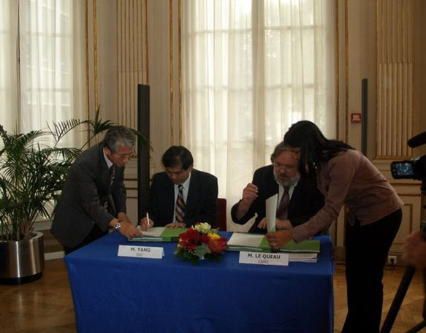
國科會楊副主委弘敦於本(2007)年10月8日在法國巴黎法國國家科學研究中心(CNRS)總部代表國科會與法國國家科學研究中心簽署台法國際聯合研究室(LIA)合作協議。
2.目標
台法國際聯合實驗室成立的目的在於集合法國與台灣幾個主要研究機構的地球科學家，以《台灣之動態地質變形作用與自然災害》為主題進行持續性的研究合作，預期達成的目標如下 ：1) 加強對板塊聚合與造山運動等動態系統之科學認識；2) 有效提升動態脈絡中的動態斷層、地震-地表沖蝕以及地貌學演化等分析；3) 提供地震相關風險、重力作用（土石流）及地表沖蝕之評估；4) 提供台灣經驗作為法國環境風險研究之借鏡。
本計劃案預期深入分析動態地質變形作用，並使之應用於自然災害之預防。其實施亦將延續過去台、法間之各項合作計畫案，包括法國在台協會與國科會之合作計畫案以及法國國家科學研究中心與國科會2002年至2005年進行之國際科學研究合作計畫案。
實驗室由8個研究機構共同組成：法國方面有位於尼斯的地球科學實驗室 （Geosciences Azur）、位於蒙波里耶的地球科學實驗室（Geosciences Montpellier）、位於艾克斯的歐洲環境與地球科學教學研究中心（Cerege）以及位於格勒諾柏的地球物理及地殼構造物理實驗室（LGIT）；台灣方面有中央研究院地球科學所、台灣大學、海洋大學、中央大學。此外還有學者以個人方式加入該實驗室，這些學者分別來自法國的Marne-la-Vallee大學、Antilles-Guyane大學、法國海洋探勘研究所（Ifremer）、巴黎第六大學，以及台灣的經濟部中央地質調查所、成功大學、致遠管理學院、長榮大學、中正大學。
3. 人員
台法國際聯合實驗室由法國國家科學研究中心與台灣國科會共同補助；各參與大學可透過法國在台協會與台灣駐法辦事處鼓勵雙方科學家與學生進行交流。實驗室的協調人，法國方面為Jacques Angelier教授與Lionel Siame博士，台灣方面為江博明博士與李建成博士。
雙方參與研究單位：法國有四個研究單位，台灣有四個研究機構；個別研究人員方面，法方3名，台方5名。詳見下表：
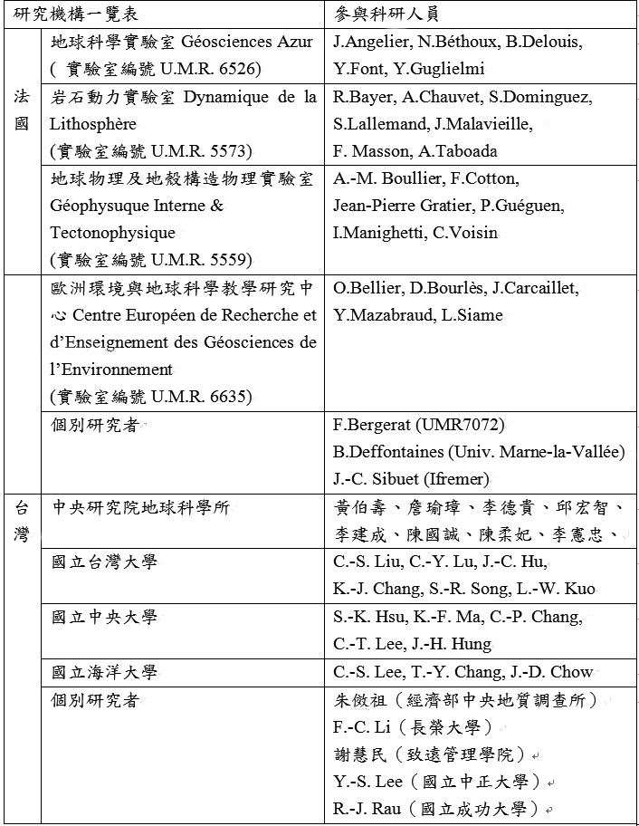
4. 研究架構
台法國際聯合實驗室為有效運用並結合研究資源，下分「方法研究」與「主題研究」兩個研究小組：
1)方法研究：包括地震學、地質學、地震構造地質學、遠距觀測、海洋學
2)主題研究（ART）：包括
ART1 ：動態變形作用之長期觀測紀錄
ART2 ：動態變形作用之短期觀測記錄
ART3：動態斷層探測
ART4：地震風險
ART5：不穩定性與嚴重風險
ART6：動態造山運動型態學
每三個主題研究再組成一個綜合研究組（ARI），因而構成兩組研究團隊：
1) 綜合研究組1（ARI 1）：動態變形作用之監測
ART1 + ART2 + ART3
2) 綜合研究組2 （ARI 2）：自然風險及環境變遷
ART4 + ART5 + ART6
各研究小組之間亦必須維持密切之相互交流。
台法國際聯合實驗室架構簡圖如下：
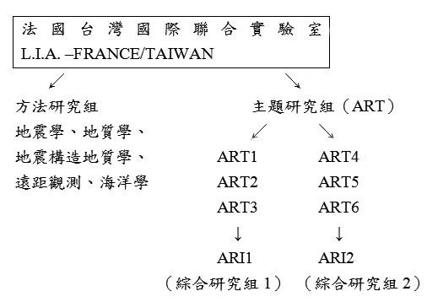
5.行政部門
國際聯合實驗室之行政組織與運作方式依照法國國家科學研究中心規定成立。至於台灣方面，學者專家須按國科會基於雙邊合作協議規定辦理。
6.聯絡方式
網址：http://jacques.angelier.googlepages.com/francetaiwan
聯絡人Jacques Angelier教授：jacques.angelier@geoazur.obs-vlfr.fr

三、心得與建議
1.本次在法國的行程安排緊湊，2007台法科技獎之審查會，經台法雙方審查委員1個半小時的討論及交換意見，才決定得獎人，是歷年來最為審慎評量的一次。另外，與各協議單位的會面及討論未來合作方向，均有實務上的進展，可謂成果豐碩。
2.本次到英國的行程，深深體會到英國的超高物價，不僅住宿費高，幾乎已佔了日支生活費之90%，餐飲及交通費用均高，深深感覺：英國(或倫敦)居，大不易。在與牛津大學及劍橋大學留學生座談之後，也發現接受本會千里馬獎學金出國進修的學生，確有生活費不足之窘境。惟學生也瞭解本會的獎學金為補貼性質，因此也都自行準備不足之生活費。
3.本次英法之行程適逢雙十國慶，駐法國代表處之國慶酒會於10月9日舉行，駐英國代表處之國慶酒會於10月10日舉行，我們有幸均能出席參與，領略到海外僑民對國內政壇的關切及向心力，支持台灣的外國友人也為數眾多，建議政府應強化對先進國家的外交工作，俾利辛苦建立的友好關係能存續長久。

